1. 创建设备预配服务注册

进入创建的设备预配服务iothub-dps-001, 设置-管理注册-添加注册组

* 1. 组名：dps001
  2. 证明类型：对称密钥
  3. 链接新的IoT中心：iothub-001
  4. 初始设备孪生状态，修改为：

{

"tags": {

"device_type":"Simulated"

},

"properties": {

"desired": {

"Telemetry_Interval":5,

"Send_Data":true

}

}

}

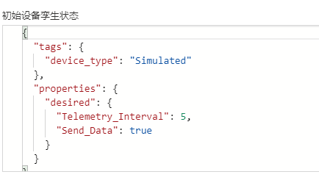

创建成功后，记下三个信息：

* 点击刚刚建立的dps001注册组，记录对称密钥-主键

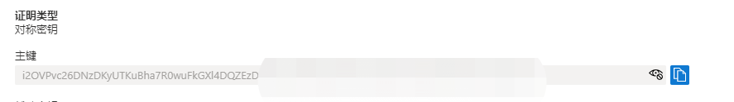

* 回到iothub-dps-001主页，点击左侧概述，记录全局设备终结点和ID范围

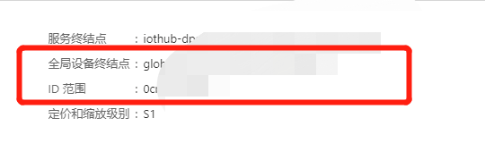

1. 将Github对应代码克隆至本地

打开Powershell，运行

* 1. mkdir "IoT Hands On"
  2. cd '.\IoT Hands On\'
  3. git clone <https://github.com/pczhao1210/IoT_Hands-on_Lab.git>

打开电脑-C盘-用户-{用户名}-IoT Hands On-IoT_Hands-on_Lab, 确认文件夹存在

1. 使用VScode运行代码

打开VScode，安装插件， 如图

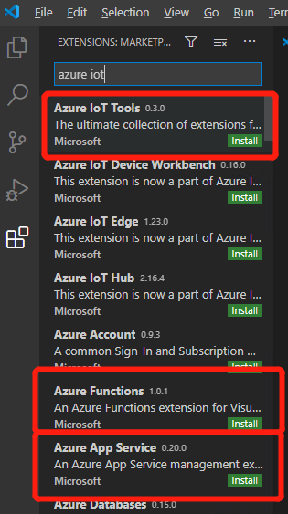 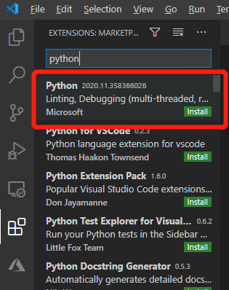

安装完成后，使用键盘组合键Ctrl+Shift+P, 打开命令栏，输入Sign in, 选择Sign in to Azure Cloud – Azure China, 使用凭据登录在打开的浏览器中登录账户。

VScode使用Ctrl+O组合键，选择C盘-用户-{用户名}-IoT Hands On-IoT_Hands-on_Lab-Session 1-Device_Simulator_Python，打开

修改demo_device_full_function.py 文件的第16-19行：

* Provisioning_host设置为设备预配服务的全局设备终结点
* Registration_id设置为自定义的设备名称
* Id_scope设置为设备预配服务的ID范围
* Symmetric_key设置为dps001注册组证明密钥主键

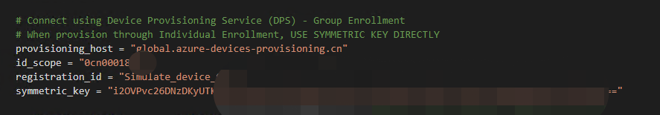

Ctrl+S保存文件并点击右上角运行按钮。

查看输入日志，设备预配已经成功，并且间隔5秒向IoT Hub发送数据。

1. 使用时序见解服务分析设备发送至云的数据
   1. 选择配置的设备名称，勾选Ampere, Voltage, Walt, 点击添加，如图

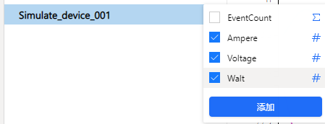

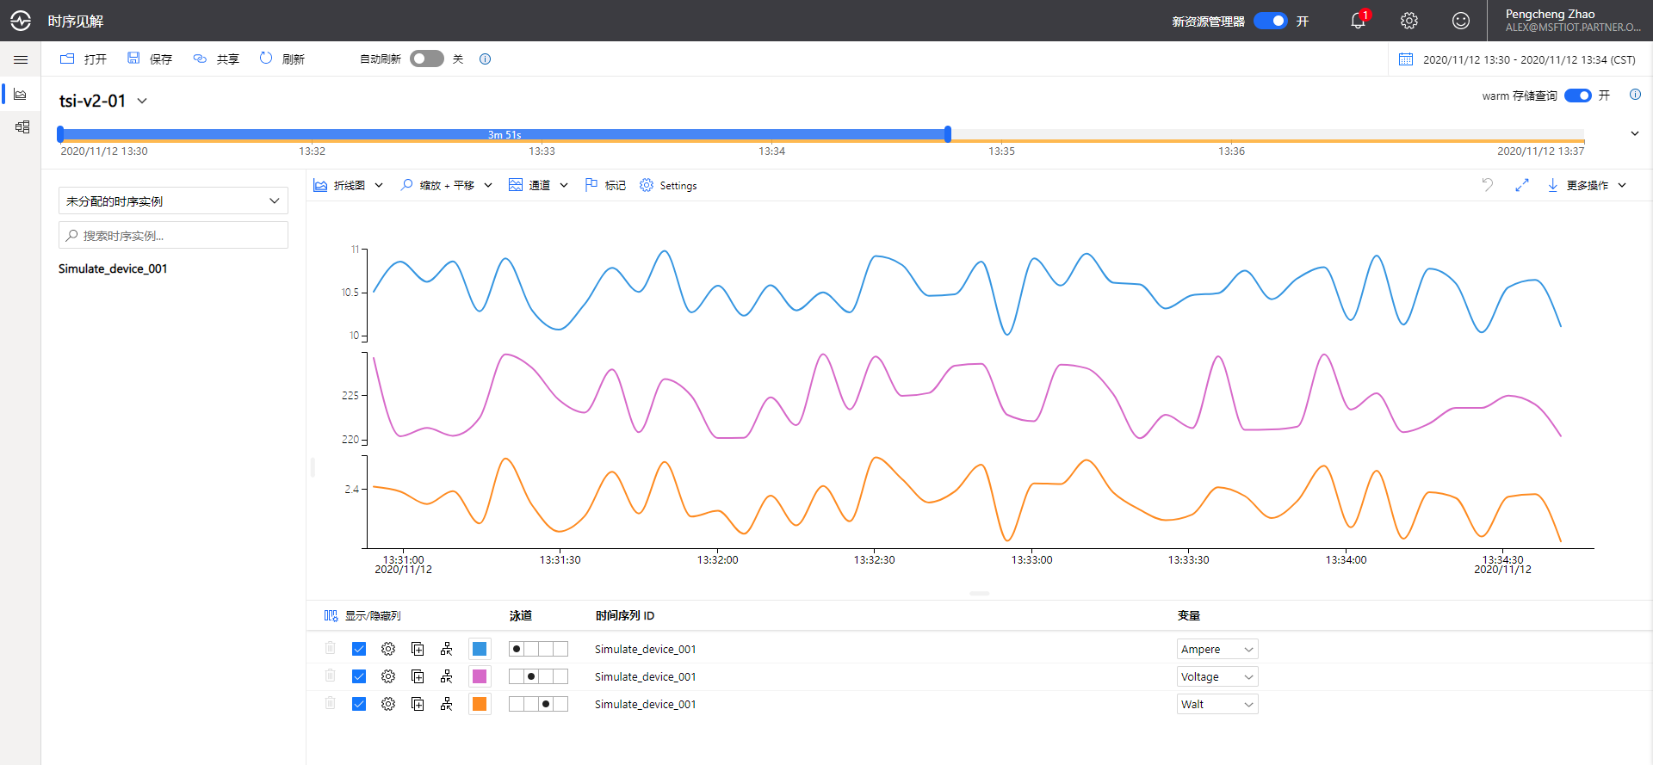

* 1. 为设备配置模型及物理层次结构
     1. 点击左侧模型按钮
     2. 如图添加层次结构字段

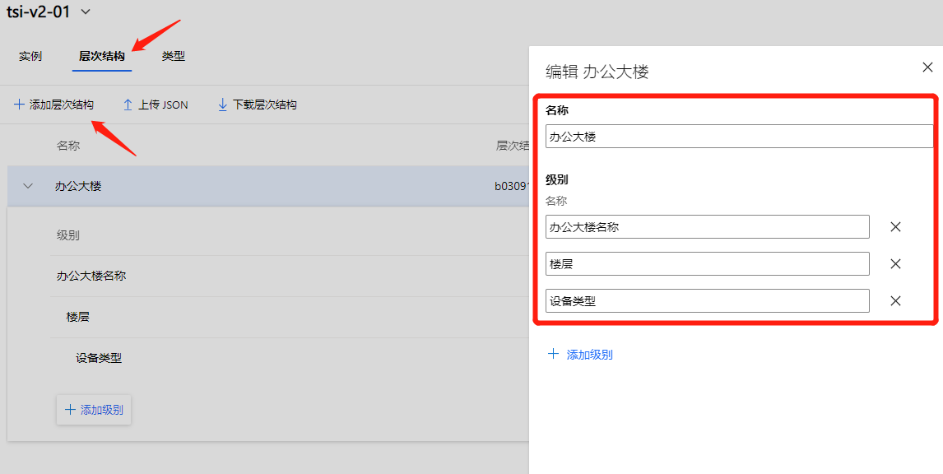

* + 1. 如图添加实例字段

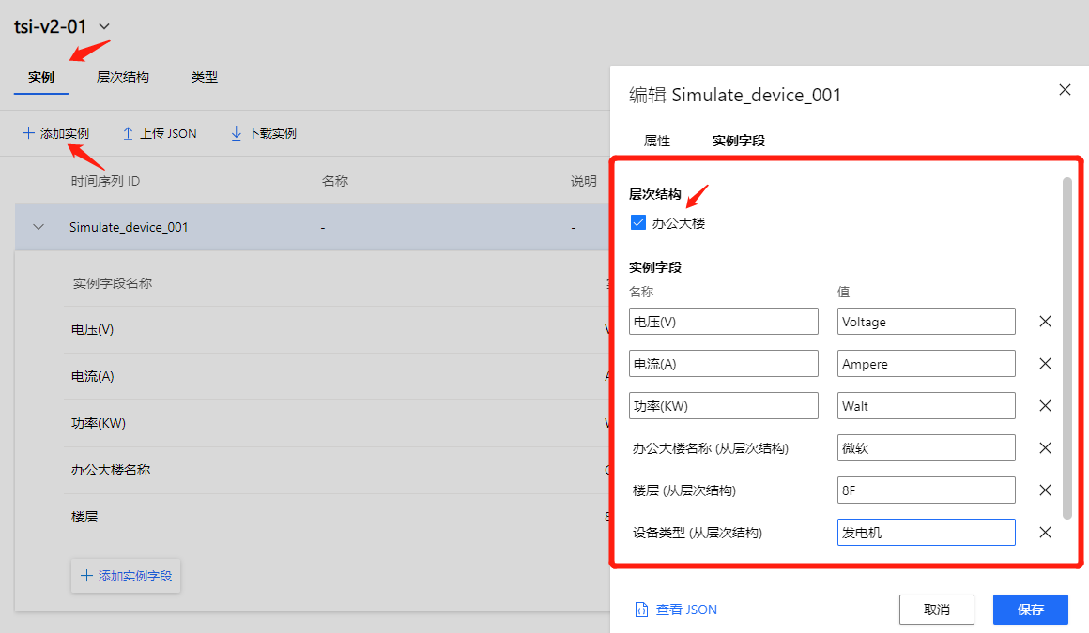

* + 1. 如图添加类型字段

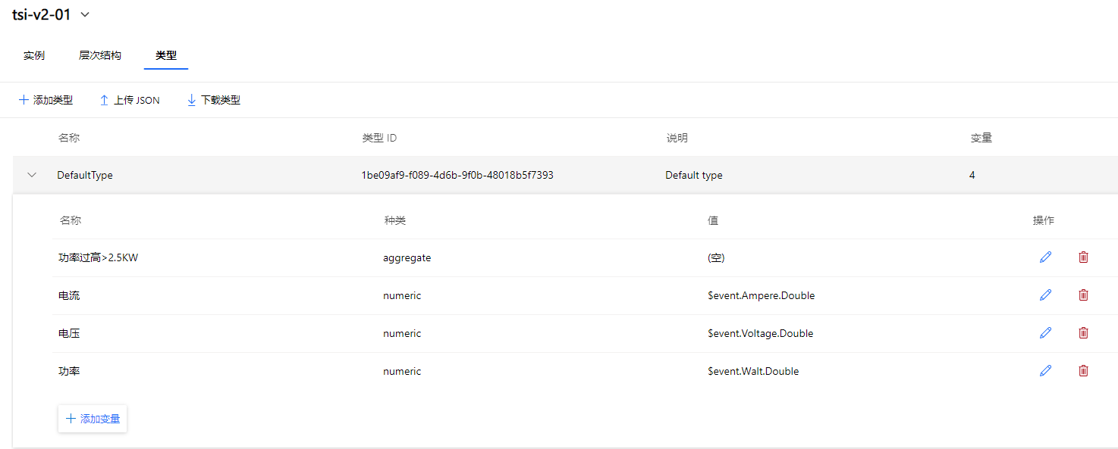除正常电流电压功率外，添加功率过高字段，如下图

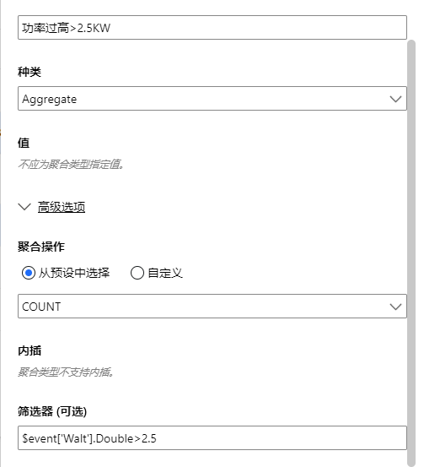

通过如上配置，我们可以看到数据的情况并针对异常数据进行分析

最终配置完成如下图

